2017-2018学年度八年级物理下
简单机械单元测试卷
年 班 姓名 成绩：

一、选择题
1．在日常生活中，用10N的拉力不能提起重15N的物体的简单机械是（ ）
A.一个定滑轮 B.一个动滑轮 C.杠杆 D.斜面
2． (2016临沂)如图所示的简单机械中，使用时一定费力的是 （ ）
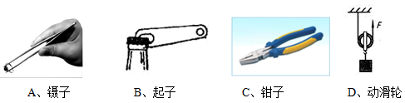
3．学校旗杆顶装有定滑轮，这样做（ ）
A．既省力，也改变施力的方向 B．省力，但不改变施力的方向
C．不省力，但改变施力的方向 D．既不省力，也不改变施力的方向
4.如图3所示，利用四种机械分别提起同一个重物，不计机械自重和摩擦,最省力的是( )

图3

5.如图4所示，在用滑轮将同一物体沿相同水平地面匀速移动时，拉力分别为F甲、F乙、F丙、F丁，比较它们的大小（不计滑轮重及滑轮与细绳间的摩擦），正确的是（ ）
A．F_{甲}＞F_{乙} B． F_{乙}＝F_{丙} C．F_{丙}＜F_{丁} D．一样大

图4

6．用图所示的四种机械提起同一重物，不计机械自重和摩擦，最省力的是（ ）
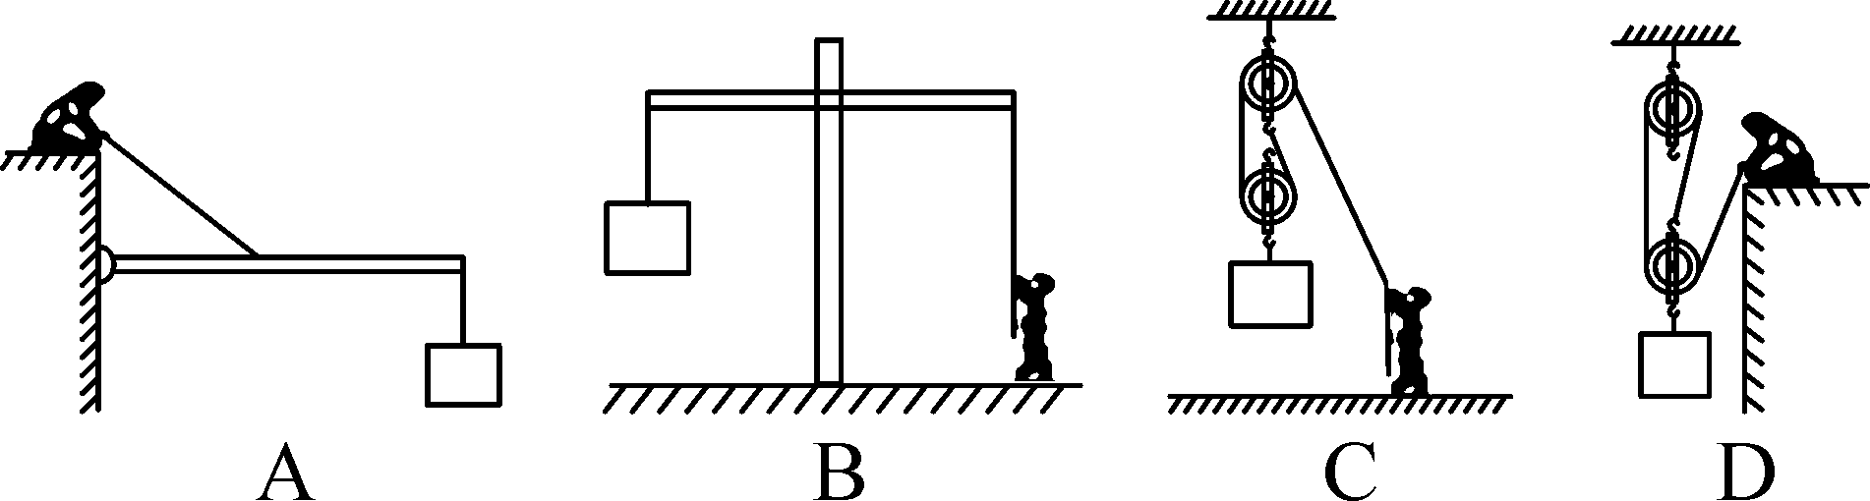
7．如图所示，重力为G的均匀木棒竖直悬于O点，在其下端施一始终垂直于棒的拉力F，让棒缓慢转到图中间虚线所示位置，在转动的过程中（ ）
A．动力臂逐渐变大 B．阻力臂逐渐变大 C．动力F保持不变 D．动力F逐渐减小
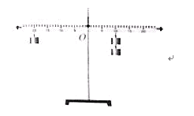
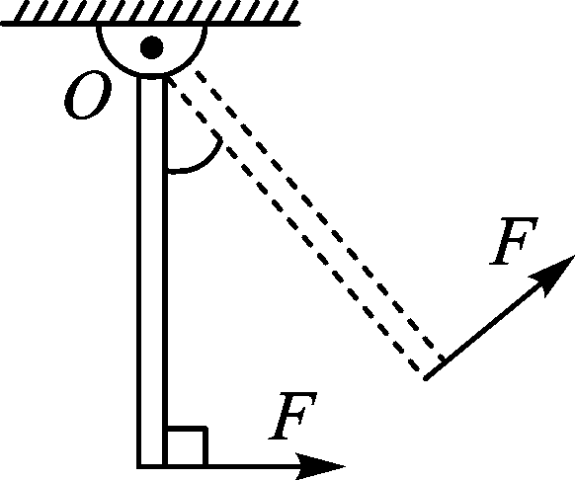
第7题图 第8题图
8．如图所示，在探究杠杆平衡条件的实验中，杠杆处于水平平衡状态。若在杠杆两端的钩码上分别加挂一个完全相同的钩码，则 （ ）
A．杠杆不能水平平衡，左端上升 B．杠杆不能水平平衡，右端上升
C．杠杆仍能处于水平平衡状态 D．以上说法都不正确
二、填空题
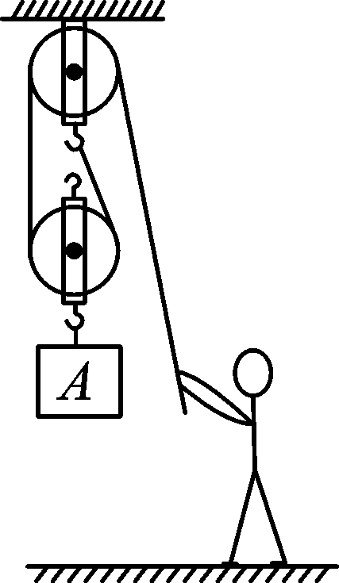
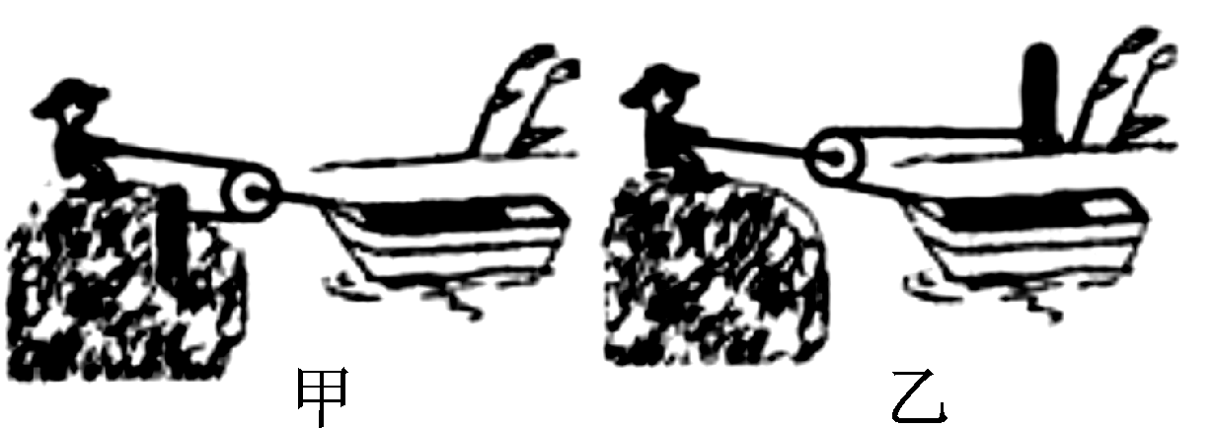
9．如图，AB为能绕B点转动的轻质杠杆，中点C处用细线悬挂一重物，在A端施加一个竖直向上大小为10 N的拉力F，使杠杆在水平位置保持平衡，则物重G＝________N．若保持拉力方向不变，将A端缓慢向上提升一小段距离，在提升的过程中，拉力F将________(填“增大”“不变”或“减小”)．
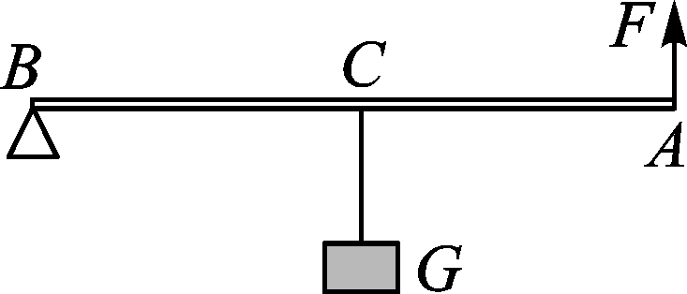
第9题图 第10题图

10．如图所示，已知物体A和动滑轮的总重为200 N，当物体A匀速上升高度为1 m时，绳子移动的距离为________m，人对绳子的拉力为________N．(绳子与滑轮的摩擦力、空气阻力忽略不计)
11．如图是小聪为拉船靠岸而设计的甲、乙两种方案，若拉船需要很大的力，则应选用方案________(填“甲”或“乙”)，因为采用这种方案可以________．(不计机械的自重及摩擦)

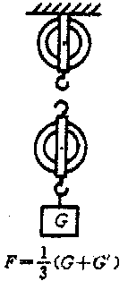
三、作图与实验题
12．（1）如图，请在杠杆A处画出把物体拉起时的最小拉力F1，并画出拉力F1的力臂L1.
（2）出画下列图中的动力臂L₁和阻力臂L₂。

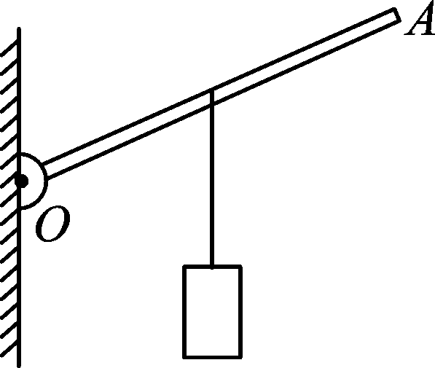
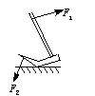
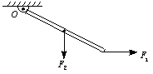

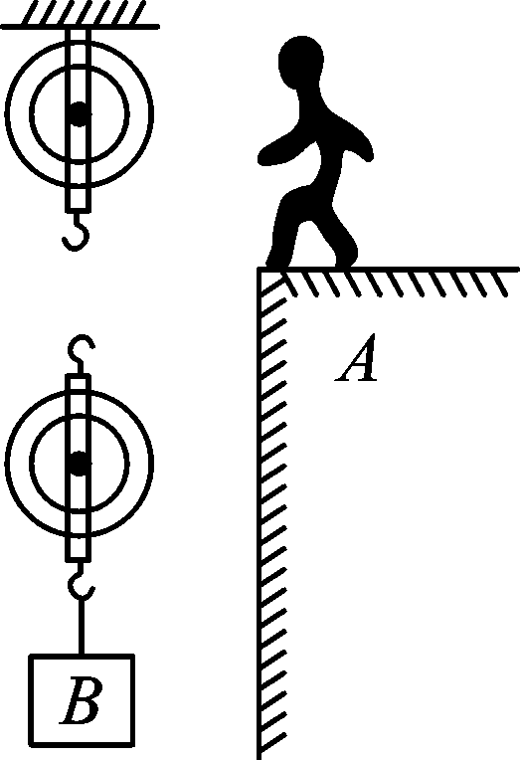
13．（1）如图所示，某人站在A处通过一根绳和两个滑轮匀
速提起物体B，所用的拉力F＝100 N，物体B重300 N(不计滑轮重
和绳重，不计摩擦力)，画出滑轮组的绕线．
（2）．按下图中所给的省力条件，画出各滑轮组绳子穿绕方法。
图中G表示物重，G′表示动滑轮重，F表示人对绳子的拉力。
（3）如图所示的杠杆中，已知动力F₁和阻力臂L₂，请你作出动力臂L₁和阻力F₂．
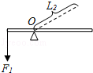
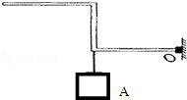
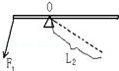

（4）画出物体A重力示意图及使轻质杠杆保持平衡的最小的力F的示意图．
14．在“探究杠杆平衡条件的实验”中：
（1）如图甲所示，实验前，杠杆左端下沉，则应将左端的平衡螺母向 （选填“左”或“右”）调节，直到杠杆在水平位置平衡，目的是便于测量 。
（2）如图乙所示，杠杆上的刻度均匀，在A点挂4个钩码，要使杠杆在水平位置平衡，应在B点挂 个相同的钩码；当杠杆平衡后，将A、B两点下方所挂的钩码同时朝远离支点O方向移动一小格，则杠杆 （选填“能”或“不能”）在水平位置保持平衡。
（3）如图丙所示，若不在B点挂钩码，改用弹簧测力计在B点向下拉杠杆，使杠杆仍在水平位置，当测力计从a位置转到b位置时，其示数大小将 。
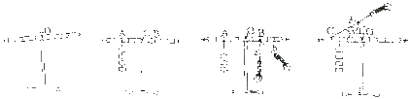
（4）如图丁所示，已知每个钩码重0.5 N，杠杆上每个小格长度为2 cm，当弹簧测力计在C点斜向上拉（与水平方向成30º角）杠杆，使杠杆在水平位置平衡时，拉力F的力臂大小为 cm，弹簧测力计示数大小为 N。
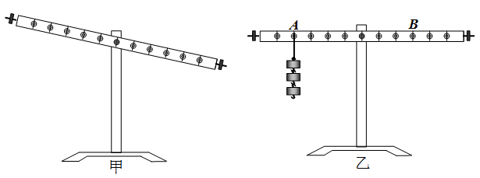
甲 乙 丙 丁

15.小明同学在“研究杠杆平衡条件”实验中：
（1）实验时应先调节杠杆在 位置平衡，若出现图甲所示情况，应将杠杆的螺母向
（选填“左”或“右”）调。
（2）杠杆平衡后，小明在图乙所示的A位置挂上3个钩码，为了使杠杆在水平位置平衡，这时应在B位置挂上 个钩码。
（3）下表是该组某同学在实验中记录杠杆平衡的部分数据：
实验次数 | F₁（N） | l₁ (cm) | F₂ ( N) | l₂( cm)
1 | 2 | 5 | △ | 10
2 | 3 | 10 | 2 | 15
3 | 2 | 30 | 3 | ☆

上表中空格处所缺的数据是：△＝ ，☆＝ ；
（4）分析上表中的实验数据可以得出的结论是 。
四、计算题
16．在“大力士”比赛中，需要把一质量m=400 kg，边长l＝1 m，质量分布均匀的立方体，利用翻滚的方法沿直线移动一段距离，如图所示。G取10 N/kg。求：
（1）立方体静止时对水平地面的压强；
（2）翻滚立方体时，使立方体一边刚刚离开地面，所用最小力F的大小；
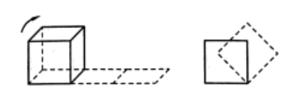
（3）“大力士”用翻滚的方法使立方体沿直线移动了10 m，用时20 s，“大力士”克服立方体重力做功的功率。

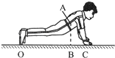
17.如图所示是某同学做俯卧撑时的示意图，他的质量为56kg．身体可视为杠杆，O点为支点．A点为重心．（g=10N/kg）
（1）该同学所受重力是多少？
（2）在图中画出该同学所受重力的示意图，并画出重力的力臂L₁
（3）若0B=1.0m，BC=0.4m，求地面对双手支持力的大小．

1．C 2.A 3.C 4.C 5.B 6.D 7.B 8.B 9.20 不变
10．2 100 11.甲 省力
12.
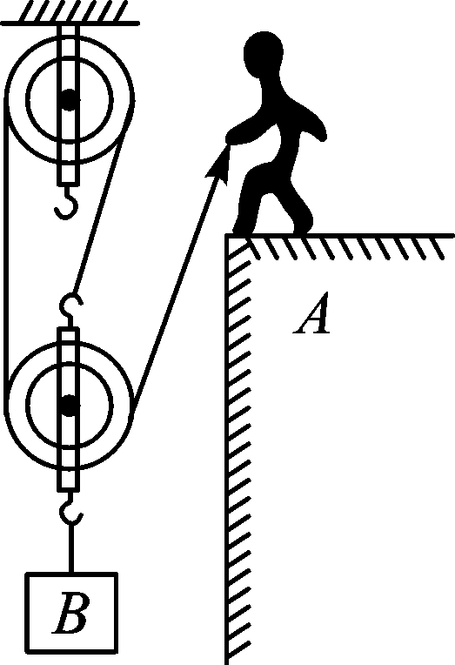
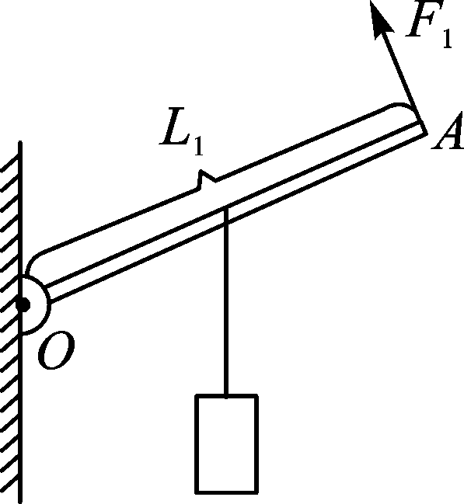
13.

14.
【答案】（1）右 力臂 （2）6 不能 （3）变大 （4）4 3
15. 【答案】（1）水平 左 （2）4 （3）1 20 （4）F₁l₁＝F₂l₂ (动力×动力臂＝阻力×阻力臂)

力 力臂 右 方便直接测出力臂 动力×动力臂＝阻力×阻力臂 费力 C 48
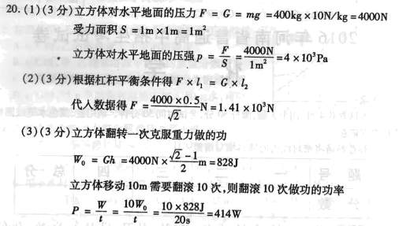
17..【答案】（1）解：G=mg=56kg×10N/kg=560N；
答：该同学所受重力是560N．
（2）解：过A点沿竖直向下的方向画一条带箭头的线段，并用符号G表示；再过支点作重力作用线的垂线段．如图所示：
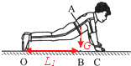
（3）解：由杠杆平衡条件得，F•OC=G•OB，
地面对双手的支持力：
F= = =400N．
答：地面对双手支持力的大小为400N

